กลุ่ม: [ชื่อกลุ่ม] สมาชิก: [รหัส – ชื่อ, ...] วันที่: 6 ตุลาคม 2569
หมายเหตุ: เลขข้อ requirement/user story ในหัวข้อ 1 ต้องเปิด wk03-requirements.md และ wk04-user-stories.md ของกลุ่มแล้วกรอกเลขจริงก่อนส่ง

1. Traceability: ฟอร์ม/ผลลัพธ์ → Requirement / User Story
ฟอร์ม/ผลลัพธ์ | หัวข้อความต้องการที่ต้องหาใน wk03/wk04 | เลข Requirement / User Story ของกลุ่ม
ฟอร์มรับออเดอร์หน้า POS | การรับออเดอร์และคำนวณราคารวม | [กรอก เช่น REQ-?? / US-??]
ฟอร์มจัดการเมนู | การจัดการเมนู (เพิ่ม/แก้ไข/ลบ) | [กรอก]
ใบเสร็จ | การออกบิล/ใบเสร็จให้ลูกค้า | [กรอก]
รายงานยอดขาย | การดูสรุปยอดขายของเจ้าของร้าน | [กรอก]
แสดงสต็อกต่ำบนการ์ดเมนู / ตัวเลือกสาขา | แจ้งเตือนสต็อก / หลายสาขา (ข้อกำหนดจาก CASE-STUDY และ wk09 ข้อ 2.2) | [กรอก ถ้าไม่พบ ให้เพิ่ม requirement ใน wk03 หรือบันทึกเหตุผล]

2. ออกแบบฟอร์มรับออเดอร์ (หน้า POS) ตามหลักการ 1.2
Field | ชนิด (Field Type) | Validation (client และ server) | Default | Feedback ทันที
เมนู | ปุ่ม/การ์ดจากรายการจริง (GET /api/menu) ไม่ใช่ free text | menuId ต้องเป็นตัวเลขและมีในสาขานั้น (server ตรวจซ้ำ) | - | เมนูสต็อก 0: ปุ่มเพิ่ม disable + ข้อความ "สินค้าหมดชั่วคราว"
จำนวน | number input + ปุ่ม [-][+] | จำนวนเต็ม >= 1; รวมต่อเมนูไม่เกินสต็อก (server รวมจำนวน menuId เดียวกันก่อนเช็ค) | 1 | เกินสต็อกแจ้งทันทีที่กดเพิ่ม
วิธีชำระเงิน | radio (เงินสด / QR Code) | ต้องเลือก 1 ค่า (server ตรวจซ้ำ) | ไม่ตั้ง (บังคับเลือก เพื่อกันกดผิด) | ข้อความใต้ field ถ้ายังไม่เลือก
สาขา | dropdown | ต้องส่ง branchId ทุก request | สาขาของพนักงาน | เปลี่ยนสาขา → โหลดเมนู/สต็อกใหม่
รหัสพนักงาน | number (ชั่วคราว จนกว่าจะมี login) | ต้องมีค่า (server ตรวจซ้ำ) | 1 | -
ปุ่มยืนยัน | button | disable จนกว่ามีรายการและเลือกวิธีชำระเงินแล้ว | disabled | กำลังบันทึก... / สำเร็จ / ข้อผิดพลาด

ราคาต่อหน่วย (unitPrice) ไม่ใช่ field ที่ client ส่ง ฝั่ง backend ดึงจาก menu_item.price เสมอ (ตาม wk09 หัวข้อ 3.1) UI คำนวณยอดรวมเพื่อแสดงผลเท่านั้น ส่วน server ตรวจสต็อกและปฏิเสธออเดอร์เองเสมอ เพราะตัวเลข "เหลือ N" บนหน้าจออาจไม่ทันกับสต็อกจริง

3. รูปแบบใบเสร็จ (Output แบบธุรกรรมเดียว)
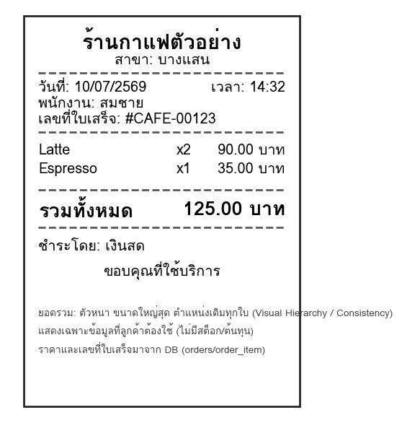
หลักการ: ยอดรวมเด่นที่สุดและอยู่ตำแหน่งเดิมทุกใบ (Visual Hierarchy + Consistency) แสดงเฉพาะข้อมูลที่ลูกค้าต้องใช้ ไม่แสดงสต็อกหรือรหัสภายใน

4. รายงานยอดขายสำหรับเจ้าของร้าน (Summary Report แบบ On-demand)
ผู้อ่าน: เจ้าของร้าน | ใช้ตัดสินใจ: เมนูใดขายดี | ตัวกรอง: สาขา และช่วงเวลา
เมนู | จำนวนที่ขาย | ยอดขายรวม (บาท)
Latte | 45 | 2,025
Cappuccino | 32 | 1,440
Espresso | 20 | 700
รวมทั้งหมด | 97 | 4,165
ข้อมูลในตารางเป็นตัวอย่างจำลอง ไม่ใช่ผลจาก query จริง
ไม่แสดงสต็อกในรายงานนี้ (Minimalist) แถวรวมทั้งหมดเน้นด้วยตัวหนา/พื้นหลัง รายงานประเภทอื่น (Detail / Exception / Comparative ข้ามสาขา) เป็นส่วนขยายที่ไม่บังคับ

5. Sequence Diagram ร่าง: endpoint รายงานยอดขาย
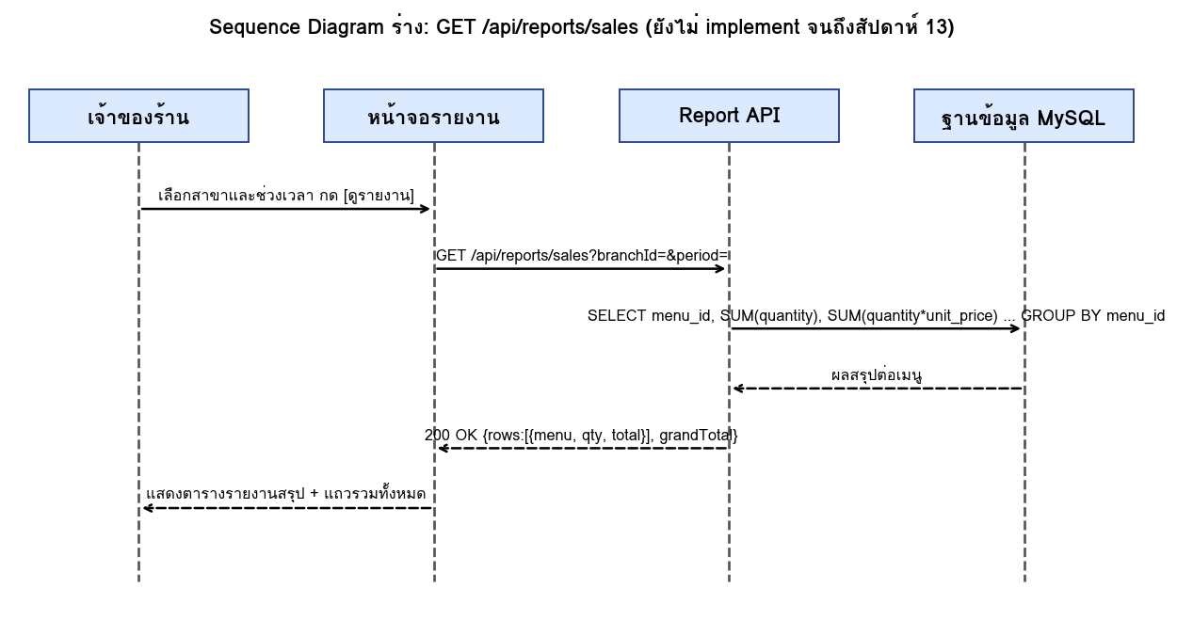
ยังไม่ implement ใน Sprint นี้ เก็บไว้อ้างอิงสำหรับสัปดาห์ที่ 13

